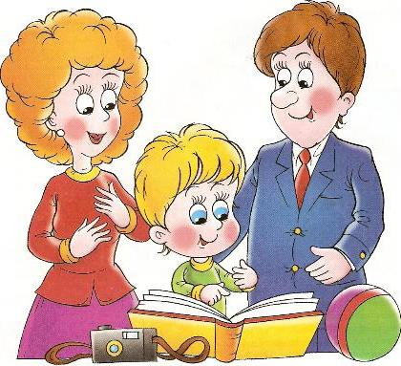
Памятка для родителей. "Поощрение и наказание ".
Не всегда Ваш ребенок ведет себя идеально и оправдывает Ваши надежды.
Как мудрый родитель, Вы должны всегда помнить, что:
- Наказание не должно вредить здоровью – ни физическому, ни психическому. Более того, наказание должно быть полезным, не так ли? Однако наказывающий забывает подумать и продумать свои действия.
- Если есть сомнения, наказывать или не наказывать, - не наказывайте. Никаких наказаний в целях «профилактики», «на всякий случай»!
- За один раз – одно. Даже если поступков совершено сразу необозримое множество, наказание может быть суровым, но только одно, за все сразу.
- Наказание – не за счет любви. Что бы ни случилось, не лишайте ребенка заслуженной похвалы и награды.
- Срок давности. Лучше не наказывать, чем наказывать запоздало. Даже в суровых взрослых законах принимается во внимание срок давности правонарушения.
- Наказан – прощен. Инцидент исчерпан. Страница перевернута, как ни в чём, ни бывало. О старых грехах ни слова.
- Наказание без унижения. Что бы ни было. Какая бы ни была вина, наказание не должно восприниматься ребенком как торжество Вашей силы над его слабостью, как унижение. Если ребенок считает, что Вы несправедливы, наказание подействует в обратную сторону!
Ребенок не должен бояться наказания. Не наказания он должен страшиться. Не гнева Вашего, а Вашего огорчения.
А поощрение? Каких правил должен придерживаться мудрый родитель, поощряя своего ребенка?
- Как можно чаще одобрительно улыбайтесь своему ребенку: и когда он моет посуду, и когда играет.
-Поощряйте своего ребенка жестами: ему будет всегда хорошо, если мама коснется его головы, а папа одобрительно обнимет и пожмет руку.
-Словесно выражайте одобрение пусть самым маленьким успехом своего ребенка, его поведением.
- Используйте чаще выражения: «ты прав», «мы согласны с твоим мнением» – это формирует в ребенке самоуважение, развивает самоанализ и критичность мышления.
- Дарите своему ребенку подарки, но при этом учите его их принимать.
-Формируйте в своей семье традиции и ритуалы поощрения ребенка: день рождения, Новый год, удачное выступление и т.д.
- Учите своего ребенка быть благодарным за любые знаки внимания, проявленные к нему, независимо от суммы, затраченной на подарок.
- Дарите подарки своему ребенку не только с учетом его желаний, но и с учетом возможностей своей семьи.
- Для поощрения своего ребенка используйте не только подарки материального плана, но и моральные поощрения, придуманные вами, которые впоследствии станут реликвией в архиве семьи: грамоты собственного изготовления, стихи, газеты и дружественные шаржи и т. д.
-Раны унижения и издевательства не заживают годами, шрамы безразличия и игнорирования остаются на всю жизнь!
Помните! Ваше внимание, любовь и ласка, дружеское участие и расположение могут сделать для вашего ребенка больше, чем самый дорогой подарок!
Учите своего ребенка понимать и ценить поощрения своих родителей!
ШУПР Лютова Ю.А., 20.04.2018г

